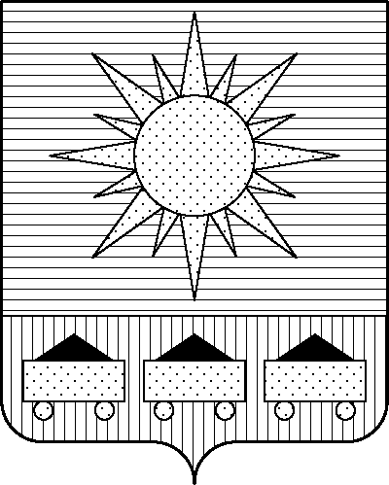

|  |  |  |
| --- | --- | --- |
| ПРИМОРСКИЙ КРАЙ **КОНТРОЛЬНО-СЧЕТНАЯ ПАЛАТА АРТЕМОВСКОГО**  **ГОРОДСКОГО ОКРУГА**  692760 г. Артем ул. Кирова, 48,  тел. /факс 8 (42337) 385-58,  E-mail:kspartem@mail.ru  ____21.07.2023_№____323______ На № __________ от ____________ |  | Директору МКУ «ИКМ»  Г.Б. Тимофеевой |

**ИНФОРМАЦИОННОЕ ПИСЬМО**

Уважаемая Галина Борисовна!

По результатам экспертно-аналитического мероприятия «Аудит в сфере закупок по контрактам, заключенным в 2022 году МКУ «ИКМ» на техническое оснащение муниципального музея в рамках федерального проекта «Культурная среда» (заключение от 12.04.2023 № 46) контрольно-счетной палатой Артемовского городского округа было установлено нарушение [подпункта «п» пункта 1 статьи 5](consultantplus://offline/ref=0F99482ED5BA42927636A4A22399EB5EB98B6FCFD1BD5A8F8C5A5CAE794211F6518BBCAAF68798080FA581BB312E567C14EB73368A356375c6y1F) Федерального закона от 08.08.2001 № 129-ФЗ «О государственной регистрации юридических лиц и индивидуальных предпринимателей», приказа Росстандарта от 31.01.2014 № 14-ст «ОК 029-2014 (КДЕС Ред. 2). Общероссийский классификатор видов экономической деятельности», а именно: несоответствие видов деятельности в Уставе учреждения и в Едином государственном реестре юридических лиц (далее - ЕГРЮЛ).

По результатам экспертно-аналитического мероприятия директору МКУ «ИКМ» было предложено привести Устав «ИКМ» в соответствие с действующим законодательством.

20.07.2023 управлением культуры, туризма и молодежной политики администрации Артемовского городского округа в контрольно-счетную палату предоставлена копия постановления администрации Артемовского городского округа от 30.06.2023 № 380-па «О внесении изменений в постановление администрации Артемовского городского округа от 26.11.2012 № 2732-па «Об утверждении Устава муниципального казенного учреждения «Историко-краеведческий музей» Артемовского городского округа», согласно которому Устав учреждения изложен в новой редакции.

Пунктом 2 постановления № 380-па директор МКУ «ИКМ» наделена полномочием зарегистрировать Устав МКУ «ИКМ» в МИФНС России № 15 по Приморскому краю. 17.07.2023 изменения Устава МКУ «ИКМ» зарегистрированы.

Контрольно-счетной палатой Артемовского городского округа проведен анализ соответствия сведений об Учреждении в выписке из ЕГРЮЛ утвержденным изменениям Устава.

Установлено следующее:

В Уставе МКУ «ИКМ» зарегистрирован основной вид деятельности – деятельность музеев (91.02) и 3 дополнительных вида деятельности:

1) деятельность творческая, деятельность в области искусства и организации развлечений;

2) деятельность по реставрации произведений искусства (картин, скульптур и т.п.);

3) прочие виды издательской деятельности издание (включая интерактивное): каталогов, фотографий, эстампов и открыток, иллюстрированных, поздравительных почтовых карточек, форм и бланков, плакатов, художественных репродукций, рекламной продукции, прочей печатной продукции, интерактивных статистических отчетов и прочей подобной информации, изготовление и печатание визитных карточек и пригласительных билетов на семейные торжества).

Наименование дополнительного вида деятельности 2) не соответствует наименованию вида деятельности, классифицированного кодом ОКВЭД 90.03: в Классификаторе наименование вида деятельности по коду «90.03. Деятельность в области художественного творчества». А включенная в Устав формулировка «деятельность по реставрации произведений искусства (картин, скульптур и т.п.)» указывает на виды деятельности, которые входят в группировку 90.03.

Аналогично по виду деятельности 3): в Устав включено наименование вида деятельности, включенного в группировку 58.19: Виды издательской деятельности прочие.

При анализе выписки из ЕГРЮЛ от 20.07.2023 установлено: изменен адрес юридического лица. Зарегистрирован как г. Артем, ул. Ржевская, д.16А, что не соответствует пункту 1.14 Устава и фактическому местонахождению Учреждения: г. Артем, ул. Кирова, д.16А.

В разделе «Сведения о видах экономической деятельности по Общероссийскому классификатору видов экономической деятельности» зарегистрирован только основной вид деятельности – Деятельность музеев (91.02). Дополнительные виды деятельности в ЕГРЮЛ не зарегистрированы.

То есть, нарушение [подпункта «п» пункта 1 статьи 5](consultantplus://offline/ref=0F99482ED5BA42927636A4A22399EB5EB98B6FCFD1BD5A8F8C5A5CAE794211F6518BBCAAF68798080FA581BB312E567C14EB73368A356375c6y1F) Федерального закона от 08.08.2001 № 129-ФЗ «О государственной регистрации юридических лиц и индивидуальных предпринимателей», приказа Росстандарта от 31.01.2014 № 14-ст «ОК 029-2014 (КДЕС Ред. 2). Общероссийский классификатор видов экономической деятельности» не устранено, виды деятельности в Уставе МКУ «ИКМ» и в ЕГРЮЛ не соответствуют друг другу.

Контрольно-счетная палата предлагает директору МКУ «ИКМ» Тимофеевой Г.Б. принять незамедлительные меры по устранению вышеуказанного нарушения.

О принятых по результатам рассмотрения настоящего информационного письма решениях и мерах просим письменно уведомить контрольно-счётную палату Артёмовского городского округа 18.08.2023*.*

Председатель контрольно-счетной палаты

Артемовского городского округа Е.Г. Герасимова